高中物理学习指引

1. 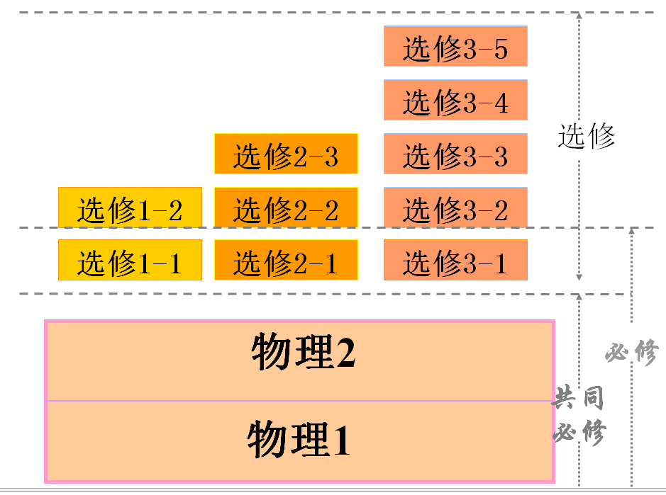高中物理课程结构：

共同必修——物理1、物理2：全体高中学生共同学习内容。核心内容有：运动、运动规律、机械能、曲线运动等。经历一些科学探究活动，初步了解物理学的特点和研究方法，体会物理学在生活和生产中的应用以及对社会发展的影响，同时为下一步选学模块做准备。

选修系列1——选修1-1、选修1-2：侧重物理学与社会的相互关联和作用。突出物理学的人文特色注重物理学与日常生活、社会科学以及人文学科的融合。（文科学生选修）

选修系列2——选修2-1、选修2-2、选修2-3 ：侧重从技术应用角度展示物理学。强调物理与技术的结合，这种体现物理学的应用性、实践性。

选修系列3——选修3-1、选修3-2、选修3-3、选修3-4、选修3-5 ：侧重让学生较全面地学习物理学的基本内容，进一步了解物理学的思想和方法，较为深入地认识物理学在技术中的应用以及对经济、社会的影响。（理科学生选修）

2、高中物理课程目标：

（一）知识与技能

1. 学习物理学的基础知识，了解物质结构、相互作用和运动的一些基本概念和规律，了解物理学的基本观点和思想。

2．认识实验在物理学中的地位和作用，掌握物理实验的一些基本技能，会使用基本的实验仪器，能独立完成一些物理实验。

3．初步了解物理学的发展历程，关注科学技术的主要成就和发展趋势以及物理学对经济、社会发展的影响。

4．关注物理学与其他学科之间的联系，知道一些与物理学相关的应用领域，能尝试运用有关的物理知识和技能解释一些自然现象和生活中的问题。

（二）过程与方法

1．经历科学探究过程，认识科学探究的意义，尝试应用科学探究的方法研究物理问题，验证物理规律。

2．通过物理概念和规律的学习过程，了解物理学的研究方法，认识物理实验、物理模型和数学工具在物理学发展过程中的作用。

3．能计划并调控自己的学习过程，通过自己的努力能解决学习中遇到的一些物理问题，有一定的自主学习能力。

4．参加一些科学实践活动，尝试经过思考发表自己的见解，尝试运用物理原理和研究方法解决一些与生产和生活相关的实际问题。

5．具有一定的质疑能力，信息收集和处理能力，分析、解决问题能力和交流、合作能力。

（三）情感态度与价值观

1．能领略自然界的奇妙与和谐，发展对科学的好奇心与求知欲，乐于探究自然界的奥秘，能体验探索自然规律的艰辛与喜悦。

2．有参与科技活动的热情，有将物理知识应用于生活和生产实践的意识，勇于探究与日常生活有关的物理学问题。

3．具有敢于坚持真理、勇于创新和实事求是的科学态度和科学精神，具有判断大众传媒有关信息是否科学的意识。

4. 有主动与他人合作的精神，有将自己的见解与他人交流的愿望，敢于坚持正确观点，勇于修正错误，具有团队精神。

5．了解并体会物理学对经济、社会发展的贡献，关注并思考与物理学相关的热点问题，有可持续发展的意识，能在力所能及的范围内，为社会的可持续发展做出贡献。

6. 关心国内、外科技发展现状与趋势，有振兴中华的使命感与责任感，有将科学服务于人类的意识。

3、高中物理知识结构特点与初中物理的区别

1、初中物理研究的问题相对独立，高中物理则有一个知识体系。比如第一学期所学的物理必修1，第一章：运动的描述，第二章：匀变速直线运动的研究，第三章：相互作用，第四章：牛顿运动定律等本身就构成一个动力学体系。第一章，着重是让学生认识一些基本的运动学概念（如：位移，速度，速率，加速度等），给学生一段适应的时间，来体会初高中物理的差别，是准备阶段。第二章，在第一章的基础上，从运动学的角度研究物体的运动规律，同时通过数学上变换找出第一章中所学的各个物理量之间的联系，为第四章的学习做铺垫。第三章相互作用，是从力是怎么产生的，怎么样去描述力，力会产生什么样的效果等方面让学生较为深刻的去认识力。第四章，牛顿运动定律，从知识点的联系上看，是一个比较综合的章节，因为这一章把前三章的知识全部联系起来了，把运动和力之间的关系呈现了出来。从必修1中，我们能感受到物理学在逻辑上是非常的严密和完美的。

2、初中物理只介绍一些较为简单的知识，高中物理则注重更深层次的研究。如物体的运动，初中只介绍到速度及平均速度的概念，高中对速度概念的描述更深，速度是矢量，速度的改变必然有加速度，而加速度又有加速和减速之分。又如摩擦力，高中仅其方向的判定就是一个难点，“摩擦力总是阻碍物体的相对运动或相对运动趋势 ”。首先要分清是相对哪个面，其次要用运动学的知识来判断相对运动或相对运动趋势的方向，然后才能找出力的方向，有一些问题中还要用物体平衡的知识能才得出结论。例如：在水平面上有一物体B，其上有一物体A，今用一水平力F拉B物体，它们刚好在水平面上做匀速直线运动，求A和B之间的摩擦力。分析：A物体作匀速直线运动受力平衡），在水平方向不受力的作用，故A和B之间的摩擦力为零。

3、初中物理注重定性分析（注重于描述，数学知识应用的少），高中物体则注重定量分析（各个物理量之间基本上用公式连接起来，因为这在应用时将牵涉到公式的变形，公式间的转换，所以数学的知识应用的较多）。定量分析比定性的要难，当然也更精确。如对于摩擦力，初中只讲增多大和减少摩擦的方法，好理解。高中则要分析和计算摩擦力的大小，且静摩擦力的大小一般要由物体的状态来决定。

高中物理还强调：（1）注重物理过程的分析：就是要了解物理事件的发生过程，分清在这个过程中哪些物理量不变，哪些物理量发生了变化。特别是针对两个以上的物理过程更应该分析清楚。若不分析清楚过程及物理量的变化，就容易出错。（2）注意运用图象：图象法是一种分析问题的新方法，它的最大特点是直观，对我们处理问题有很好的帮助。但是容易混淆。如位移图象和速度图象就容易混淆，同学们常感到头痛，其实只要分清楚纵坐标的物理量，结合运动学的变化规律，就比较容易掌握。（3）注意实验能力和实验技能的培养：高中物理实验分演示实验和学生实验，它对于我们学习知识和巩固知识都起到重要的作用。因此，要求同学们要认真观察演示实验，切实做好学生实验，加强动手能力的锻炼，注意对实验过程中出现的问题进行分析。

4、如何做好高中物理学习的准备

　　1、端正自己的心态，正确的面对高中物理学习。

　　由于先入为主的障碍，许多学生还未入高中就对学习物理失去信心。学生应该明确，高中物理内容与初中大体一样，还是力、热、电、光，只是比初中加深了一点。至于原子物理，一方面内容浅，另一方面在课本中所占比例小，不必害怕和紧张。学生的心理不失去平衡，就会树立能学好物理的信心。

　　2、做好初、高中物理的衔接

高中物理“难”学，难就难在初中与高中衔接中出现的“台阶”。这个台阶存在于物理教材内容、教学方法和学生的学习能力、思维方法与心理特点上。初中物理学习的物理现象和物理过程，大多是“看得见，摸得着”，而且常常与日常生活现象有着密切的联系。学生在学习过程中的思维活动，大多属于生动的自然现象和直观实验为依据的具体的形象思维，较少要求应用科学概念和原理进行逻辑思维等抽象思维方式。初中物理练习题，要求学生解说物理现象的多，计算题一般直接用公式就能得出结果。高中物理学习的内容在深度和广度上比初中有了很大的增加，研究的物理现象比较复杂，且与日常生活现象的联系也不象初中那么紧密。分析物理问题时不仅要从实验出发，有时还要从建立物理模型出发，要从多方面、多层次来探究问题。在物理学习过程中抽象思维多于形象思维，动态思维多于静态思维，需要学生掌握归纳理，类比推理和演绎推理方法，特别要具有科学想象能力。

所以，建议同学们利用假期时间提前了解高中物理整体知识框架，提前自学物理必修1，预习一下，并做一做课后习题。对于课本上的概念与公式有一个大体了解，再有对课本上的一些小实验我们能动手自己做的可以试着自己做一下，从中你会感觉到物理的奥妙。我们高一上半学期主要完成前四章（必修一）的学习，这是物理入门的一个相当关键的时期，也是整个高中物理的重要基础。

希望以上内容对同学们有所帮助。最后祝同学们都能轻轻松松学好高中物理！也预祝你们高中生活愉快、精彩！